Додаток 1
до Положення
про Дослідницьку службу
Верховної Ради України
Україномовний варіант
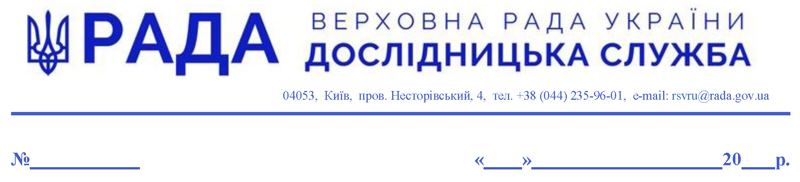
Англомовний варіант
